Page 300. Exercice 17.
On donne les longueurs suivantes :
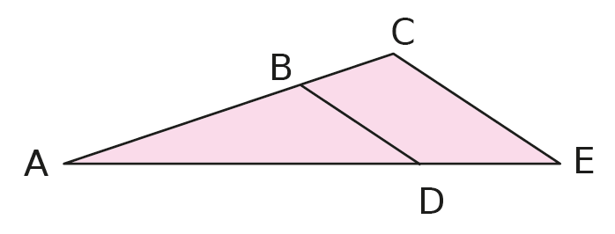
AB = 6,3 cm ; BC = 4,9 cm ; AE = 16 cm et DE = 7 cm.

Les droites (BD) et (CE) sont-elles parallèles ? Justifie ta réponse.

